ACTIVIDAD PROYECTO 1 - Catálogo de Libros en Consola (Lenguaje C).

Nombre Completo del Estudiante: **Alexis Uriel Martinez**  
Nombre de la Institución: **E.E.S.T N°2 de Vicente López, Munro**  
Curso: **Laboratorio de Programación 5° 2° B**  
Profesor: **Mansilla Muñoz York E.**Fecha: **18/08/2025**

Catálogo De Libros En Consola “.C”

**Objetivos del proyecto**

* El objetivo del proyecto es hacer una especie de libreria virtual en la que podes crear, modificar, eliminar y buscar libros distintos

**Herramientas utilizadas**

* **IDEs** empleados: Jdoodle
* **Github.**
* **Compiladores de código** empleados:
* **Word** y **PDF**.

**Descripción del código**

El proyecto es una **libreria virtual** que cuenta con distintos tipo de comandos como:

**crearLibro / altaLibro:** que agrega un nuevo libro a la libreria virtual

**eliminarLibro / bajaLibro:** Que sirve para borrar un libro actualmente guardado en la libreria virtual

**modificarLibro:** Sirve para cambiar el autor, titulo, contenido, fecha, entre otras cosas de dicho libro guardado

**buscarLibro:** Sirve para encontrr los distintos libros que quedarán o quedaron guardado en dicha libreria virtual

**mostrarLibros:** Este comando o acción sirve para poder ver o mostrar todos los libros o contenido guardado en la libreria con sus distintos autores y titulos

Se usan arrays de estructuras para poder almacenar todos los libros y tambien punteros para poder modificar la cantidad de los libros.

**Capturas de pantalla del funcionamiento del programa**

* Aca se ve como uso la opcion numero 1 y creo dos libro llamado “La vida de un estdiante” y “La vida de un boxeado” con el autor Ian garcia en el año 2022 y la id 222
* En **Jdoodle**

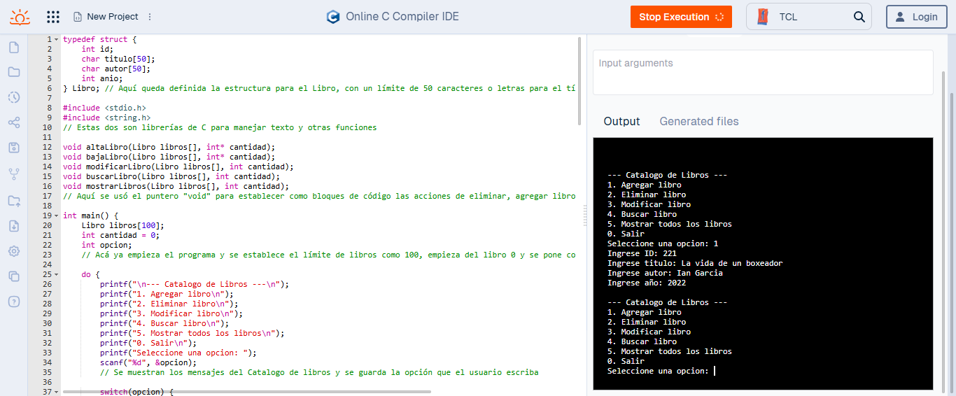

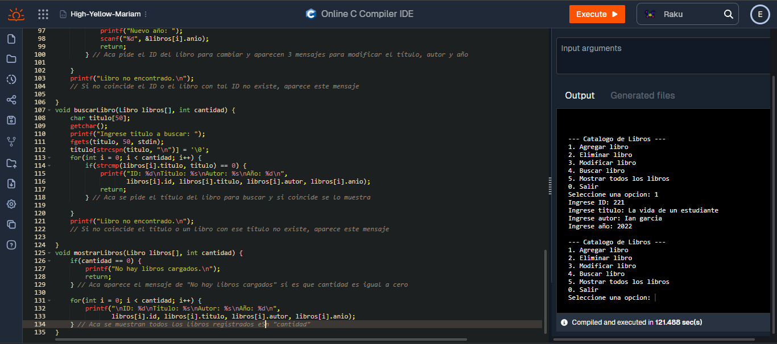

* Aca podes ver como se borra el libro con la id 222
* En Jdoodle

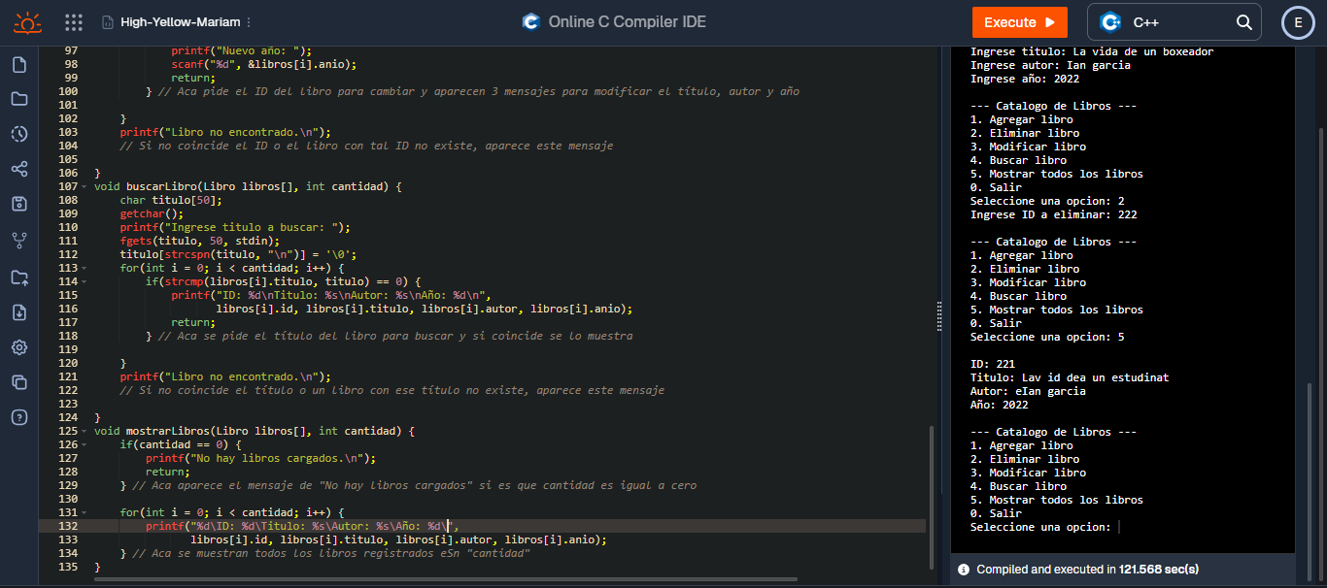

* Aca poder ver cómo se modifica el **título**, **autor** y el **año** del libro con el ID 222
* En **Jdoodle**

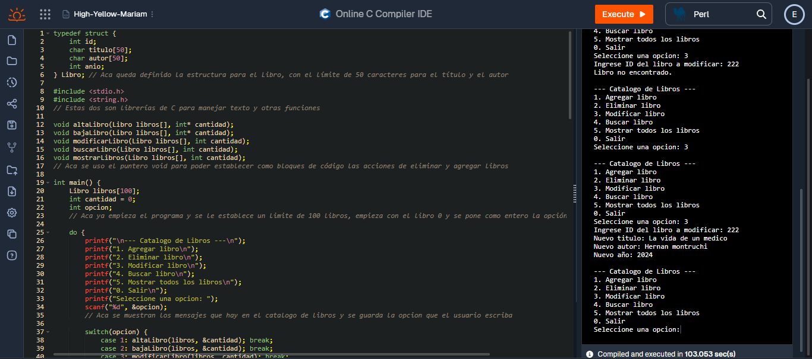

* Aca podes ver cómo se puede busca el libro con el ID **222** despues de su nuevo título (**La vida de un medico**)
* En **Jdoodle**

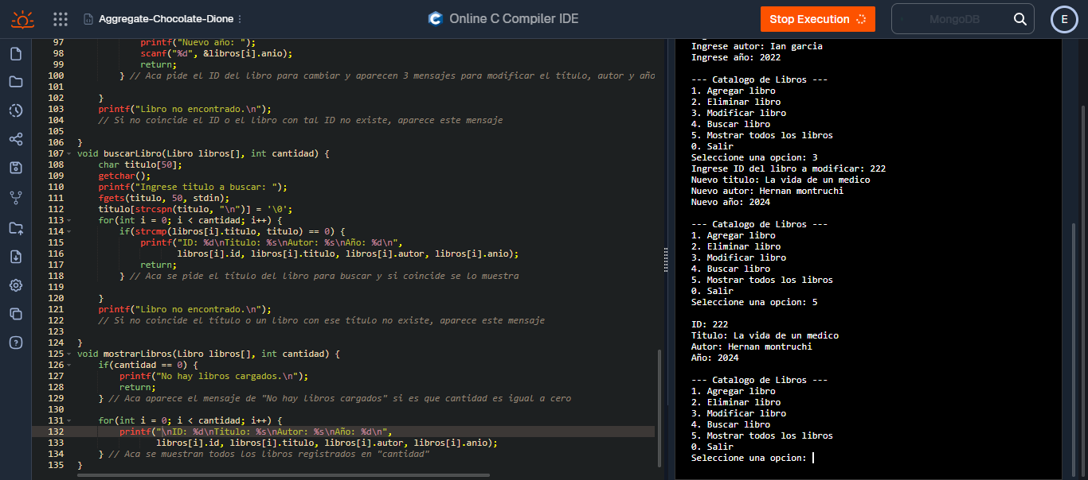

* Aca podes ver como fue eliminado de la lista de libros el libro registrado con la ID 222 y como el libro con la ide 221 sigue estando
* En **Jdoodle**

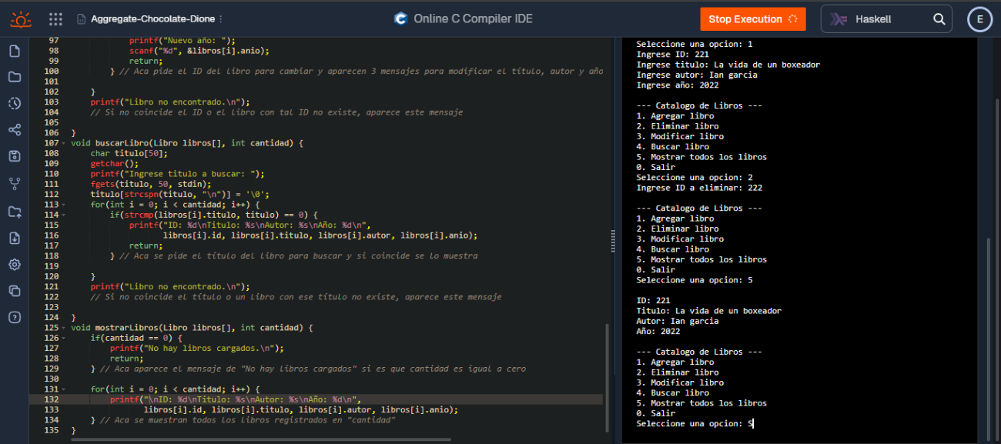

* Aca podes ver como se pone la opción del 0 (**Salir)** y se detiene la ejecución del programa.
* En **Jdoodle**

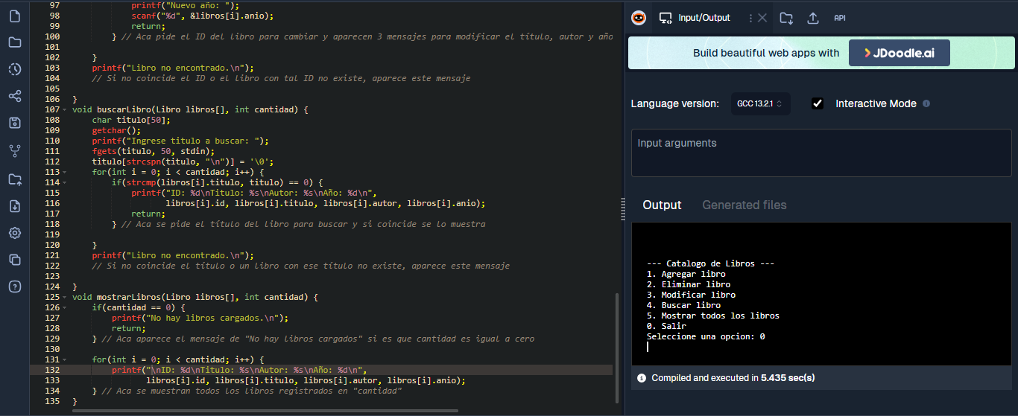

**Reflexión final**

* Este proyecto me ayudo a poder aprender algunos comandos/codigos nuevos, a poder organizarme mejor, a trajabar con algunas funciones como los arrays y poder entregar proyectos de forma mas profesional.
* **Link del Github para poder ver el código fuente del proyecto, con el archivo de README.md y el archivo.EXE:**

<https://github.com/AlexisMartinez21/Programacion>